КГУ « Двуреченская средняя школа отдела образования Есильского района»

**Отчет по выполнению программы**

**«Рухани жаңғыру»**

**за январь**

В рамках программы в январе месяце проводились следующие мероприятия:

Согласно плана по профилактике религиозного экстремизма был организован просмотр профилактических видео-материалов о деструктивных религиозных течениях. В просмотре участвовали учащиеся 8-10 классов. Была проведена профилактическая беседа с ребятами ( учитель религоведения Хамитов М.С.)

В январе месяце проводилась работа с учащимися, состоящими на ВШК.По школе состоит один учащийся 9 класса-Чубирко Александр. За прошедший учебный период Александр не получал замечания по поведению, систематически посещает школу, учится в силу своих возможностей (на 4 и 3). Во внеурочное время посещает спортзал (дворовый клуб « Чемпион»), факультатив по математике.

Мальчик активен, среди сверстников имеет много друзей, общителен, пользуется уважением среди одноклассников. С учителями вежлив, исполнителен. Классный руководитель Нигматулина Л.Н. систематически ведет наблюдение за поведением Александра, старается привлекать его к организации классных дел, школьных мероприятий. Также ведется наблюдение психолога Сысоевой Т.В.

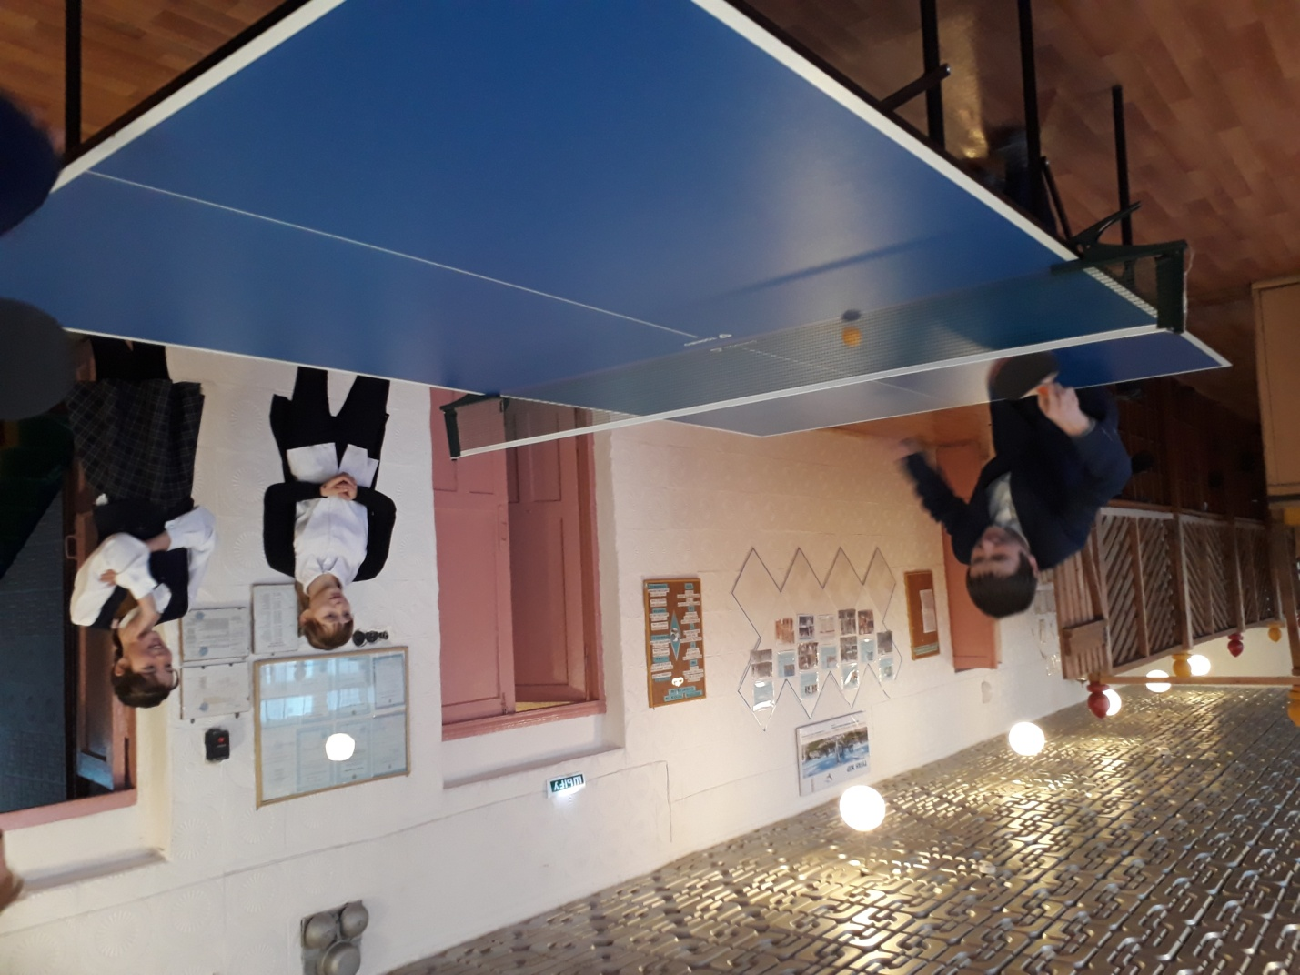

В январе проводились внутришкольные мероприятия по разъяснению Послания Президента РК:

1. Обсуждение послания Президента РК среди педколлектива и работников школы.10.01.18 (ответсвенные-администрация школы)

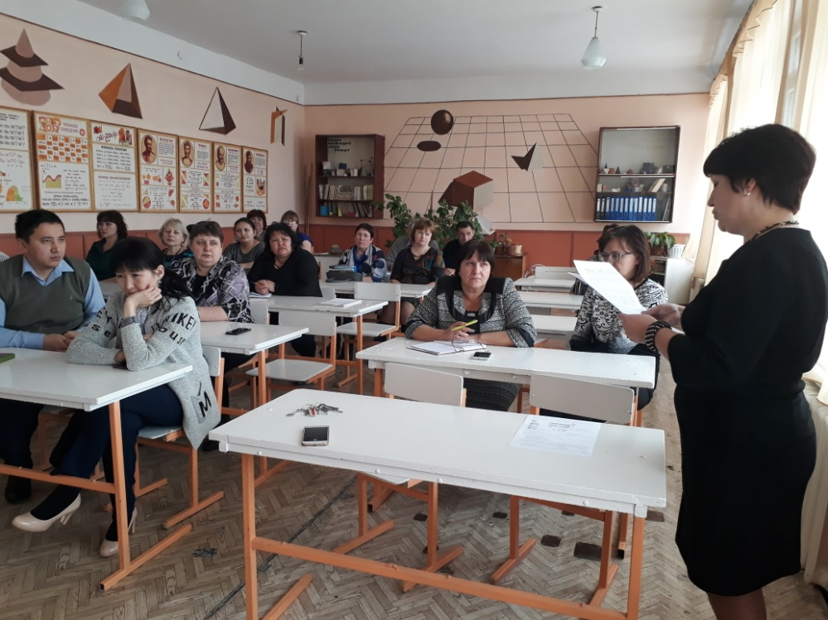

1. Круглый стол « Десять новых направлений» ( в рамках обсуждения Послания Президента РК) с учащимися 10-11 классов. (ответсвенный-учитель истории Хамитов М.С.)

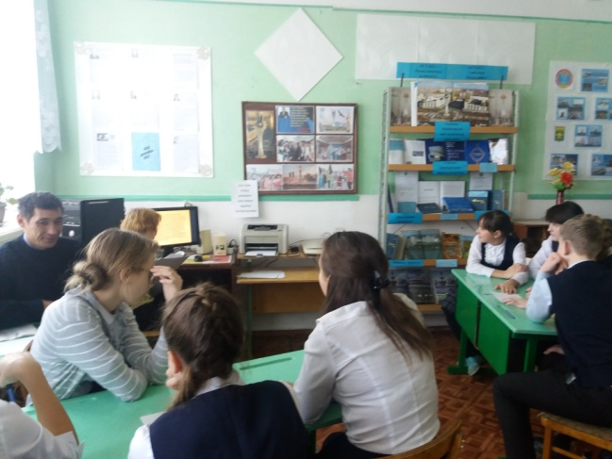

3)В рамках программы**«Рухани жаңғыру»** в дворовом клубе « Чемпион» (рук-ли Трофимов А.А., Нигматулин В.О.) проводились спортивные соревнования среди учащися Двуреченской СШ и молодежи с. Двуречное и с. Приишимка.

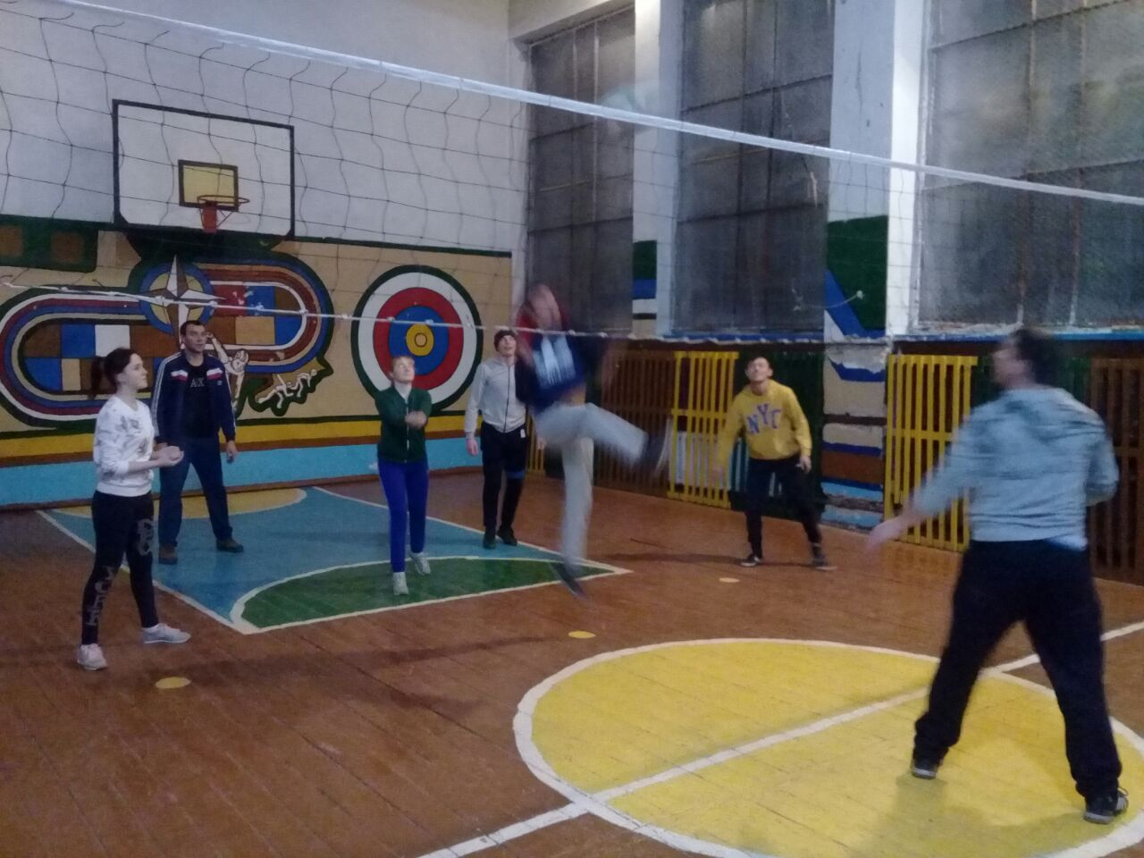

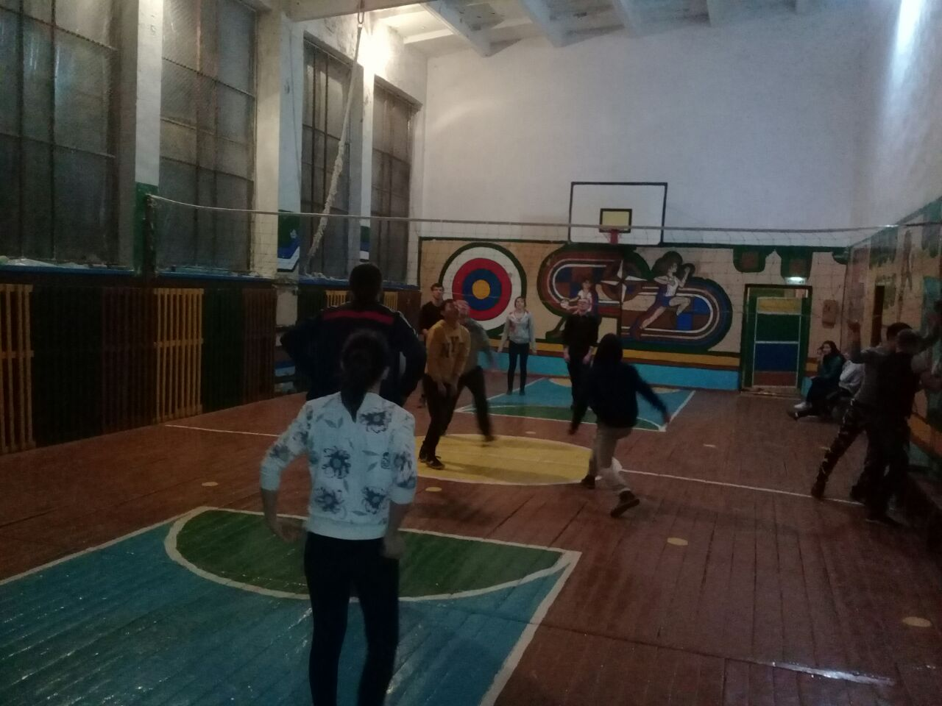

Зам. по ВР: Рычер Л.В.